TEHNISKĀ SPECIFIKĀCIJA/ TECHNICAL SPECIFICATION Nr. TS 1302.101 v1
Informatīva uzlīme EU/ Informative sticker EU
Nr./ No | Apraksts/ Description | Minimālā tehniskā prasība/ Minimum technical requirement | Piedāvātās preces konkrētais tehniskais apraksts/ Specific technical description of offered product | Avots/ Source | Piezīmes/ Remarks
 | Vispārīgā informācija/ General information
 | Ražotājs (nosaukums, atrašanās vieta)/ Manufacturer (name and location) | Norādīt/ Specify
 | 1302.101 Informatīva uzlīme "Finansē Eiropas Savienība"/  Informative sticker “Finansē Eiropas Savienība” | Tipa apzīmējums/ Type reference
 | Nepieciešamības gadījumā tehniskai izvērtēšanai parauga piegādes laiks (pēc pieprasījuma)/ Delivery time for sample technical check (on request), working days | Norādīt/ Specify
 | Standarti/ Standards
 | ISO 9001 vai ekvivalents/ or equivalent) | Atbilst/ Confirm
 | Tiks ievērotas Atveseļošanas fonda  komunikācijas un dizaina vadlīnijas. Links: https://www.esfondi.lv/upload/Vadlinijas/esfondu_af_kom_vadlinijas.pdf  Recovery fund  communication and design guidelines. Link: https://www.esfondi.lv/upload/Vadlinijas/esfondu_af_kom_vadlinijas.pdf | Atbilst/ Confirm
 | Vides nosacījumi/ Environmental conditions
 | Uzstādīšanas vide/ Installation environment | Ārtipa/ Outdoor
 | Darba vides temperatūra/ operating ambient temperature; °C | -35 / +40
 | Tehniskā informācija/ Technical information
 | Līmplēves biezums(bez aizsargpapīra un līmes) , mm/ Adhesive film thickness(without protective paper and adhesive), mm | ≥ 0.07
 | Materiāls kalandrēta vinila plēve/ Material calendered vinyl film | Jā/ Yes
 | Līmplēves noturība, gadi/ Persistence of adhesive film, years | ≥5
 | Adhēzija/liptspēja metāla virsmai, kg/cm/  Adhesion/adhesive strength to metal surface, kg/cm | >0.7
 | Uzlīmes izmērs- diametrs/ Sticker dimensions- diameter, mm | 100
 | Uzlīmes krāsas, dizains, informācija atbilstoši Atveseļošanas fonda komunikācijas un dizaina vadlīnijām / Sticker painting colours, design, information according to the Recovery fund  communication and design guidelines | Jā/ Yes
 | Fona krāsu panāk ar atbilstošu toņa izejmateriāla - līmplēves izmantošanu/ Background color is achieved with appropriate tone raw material | Jā/ Yes
 | Saderība (Adhēzija) ar cinkota metāla, krāsotām, plastikāta izstrādājumu virsmām/ Compatibility (adhesion) with galvanized metal, plastic painted producēt surfaces | Jā/ Yes
 | UV starojuma noturība pie pārklājuma uznešanas, gadi/ UV persistance when coating is applied, years | >5
 | Gala produkts pārklāts ar aizsargslāni, kas to pasargā no vides un UV iedarbības/ End product is covered with protective layer, which protects against environment and UV effect | Jā/Yes
 | Iespējamā krāsu izmaiņa Produktam, ekspluatācijas laikā - 2 gados – 0%; 5 gados <10%/ Possible color change for Product during operation time in 2 years 0%, in 5 years <10% | Jā/ Yes

Informatīvs attēls/Informative picture:
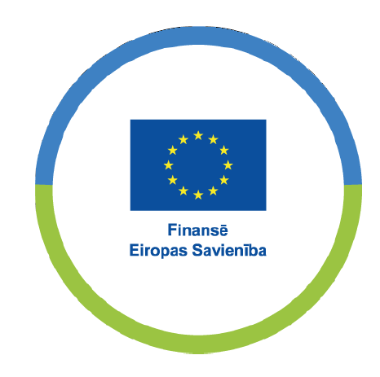

Precīzs avots, kur atspoguļota tehniskā informācija (instrukcijas nosaukums un lapaspuse)/ An accurate source presenting the technical information (title and page of the instruction)
AS “Sadales tīkls” materiālu kategorijas nosaukums un numurs/ Name and number of material category of AS “Sadales tīkls”
Norādīt pilnu preces tipa apzīmējumu (modeļa nosaukums) / Specify type reference (model name)
Ja Sabiedriskā pakalpojumu sniedzēja tehniskajā specifikācijā norādīts standarta nosaukums vai kāda cita norāde uz specifisku preču izcelsmi, īpašu procesu, zīmolu vai veidu, Piegādātājs var piedāvāt atbilstību ekvivalentam standartam, kas atbilst tehniskās specifikācijas un tajā ietverto standartu prasībām, parametriem, un nodrošina tehniskajā specifikācijā prasīto darbību un funkcionalitāti. Ja Piegādātājs piedāvā ekvivalentu standartu, Piegādātājam jāpierāda tā ekvivalentums. Atzinumu vai vērtējumu var izsniegt tikai akreditētas atbilstības novērtēšanas institūcijas (laboratoriju/institūciju akreditējis viens no Eiropas Akreditācijas kooperācijas (EA) dalībniekiem (http://www.european-accreditation.org/)). / If the Public service provider specifies a standard name or any other indication of a specific origin, process, brand or type of goods in the Technical specification, the Supplier may offer compliance with equivalent standard that meets the requirements, parameters of the technical specification and the standards contained therein, and ensures the operation required by the technical specification and functionality. When offering an equivalent standard, the Supplier must prove its equivalence. Opinions and evaluations can only be issued by accredited conformity assessment institutions (laboratory/certification body have been accredited by a member of the European Co-operation for Accreditation (EA) ((http://www.european-accreditation.org/)).

